**МИНИСТЕРСТВО ОБРАЗОВАНИЯ И НАУКИ РОССИЙСКОЙ ФЕДЕРАЦИИ**

ФЕДЕРАЛЬНОЕ ГОСУДАСТВЕННОЕ АВТОНОМНОЕ ОБРАЗОВАТЕЛЬНОЕ УЧРЕЖДЕНИЕ

ВЫСШЕГО ПРОФЕССИОНАЛЬНОГО ОБРАЗОВАНИЯ

«Национальный исследовательский ядерный университет «МИФИ»

**Обнинский институт атомной энергетики –**

филиал федерального государственного автономного образовательного учреждения высшего

образования "Национальный исследовательский ядерный университет «МИФИ»

(ИАТЭ НИЯУ МИФИ)

Отделение информационных кибернетических систем

**Лабораторная работа № 1**

**"** **Написание структурной нотации и расчет пиковой производительности суперкомпьютера"**

Выполнил:

студент гр. ИС-М17 \_\_\_\_\_\_\_\_\_\_\_\_\_\_\_\_\_\_\_\_\_\_\_\_\_\_\_\_ Шкодова А.А.

Принял:

Аспирант ОИКС \_\_\_\_\_\_\_\_\_\_\_\_\_\_\_\_\_\_\_\_\_\_\_\_\_\_\_\_ Бурлаков А.В.

Обнинск, 2017 г

**Задание:** Рассчитать пиковую производительность суперкомпьютера Sunway TaihuLight.

**Sunway TaihuLight** ([кит.](https://ru.wikipedia.org/wiki/%D0%9A%D0%B8%D1%82%D0%B0%D0%B9%D1%81%D0%BA%D0%B8%D0%B9_%D1%8F%D0%B7%D1%8B%D0%BA) [трад.](https://ru.wikipedia.org/wiki/%D0%9A%D0%B8%D1%82%D0%B0%D0%B9%D1%81%D0%BA%D0%BE%D0%B5_%D0%BF%D0%B8%D1%81%D1%8C%D0%BC%D0%BE" \l "Полные_и_упрощённые_иероглифы" \o "Китайское письмо) 神威·太湖之光, [пиньинь](https://ru.wikipedia.org/wiki/%D0%9F%D0%B8%D0%BD%D1%8C%D0%B8%D0%BD%D1%8C): *Shénwēi tàihú zhī guāng*) — китайский [суперкомпьютер](https://ru.wikipedia.org/wiki/%D0%A1%D1%83%D0%BF%D0%B5%D1%80%D0%BA%D0%BE%D0%BC%D0%BF%D1%8C%D1%8E%D1%82%D0%B5%D1%80), который по состоянию на ноябрь 2016 года является самым производительным суперкомпьютером в мире с производительностью 93 [петафлопс](https://ru.wikipedia.org/wiki/%D0%9F%D0%B5%D1%82%D0%B0%D1%84%D0%BB%D0%BE%D0%BF%D1%81) согласно [тестам LINPACK](https://ru.wikipedia.org/w/index.php?title=%D0%A2%D0%B5%D1%81%D1%82%D1%8B_%D0%BF%D1%80%D0%BE%D0%B8%D0%B7%D0%B2%D0%BE%D0%B4%D0%B8%D1%82%D0%B5%D0%BB%D1%8C%D0%BD%D0%BE%D1%81%D1%82%D0%B8_LINPACK&action=edit&redlink=1). Такая скорость вычислений более чем в 2,5 раза выше по сравнению с предыдущим мировым рекордсменом [Тяньхэ-2](https://ru.wikipedia.org/wiki/%D0%A2%D1%8F%D0%BD%D1%8C%D1%85%D1%8D-2), у которого вычислительная мощность составляет почти 34 петафлопс.

Суперкомпьютер Sunway TaihuLight предназначен для сложных расчётов, требуемых в производстве, медицине, добывающей промышленности, для прогнозирования погодных условий и анализа «[больших данных](https://ru.wikipedia.org/wiki/%D0%91%D0%BE%D0%BB%D1%8C%D1%88%D0%B8%D0%B5_%D0%B4%D0%B0%D0%BD%D0%BD%D1%8B%D0%B5)». Он расположен в национальном суперкомпьютерном центре в [Уси](https://ru.wikipedia.org/wiki/%D0%A3%D1%81%D0%B8" \o "Уси), [провинция Цзянсу](https://ru.wikipedia.org/wiki/%D0%A6%D0%B7%D1%8F%D0%BD%D1%81%D1%83).

Он основан на процессоре, процессоре SW26010, который был разработанный Шанхайским Центром проектирования ИС. Чип процессора состоит из 4 основных групп (CG), см. рисунок 1, подключенный через NoC, см. рисунок 2, каждый из которых включает «Управляющий процессорный элемент» (Management Processing Element,MPE) и 64 «Вычислительно-процессорный элемент» (Computer Processing Element, CPE) расположенных в матрице 8x8. Каждый CG имеет собственное пространство памяти, которое связано с MPE и CPE-кластер через MC. CPE исполняют SIMD-инструкции и могут выполнять за один цикл 8 операций над числами с плавающей запятой одинарной точности.Процессор подключается к другим внешним устройствам через системный интерфейс (SI).

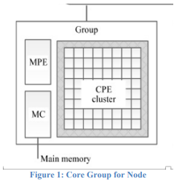

Рисунок 1 «Группа ядер одного узла»

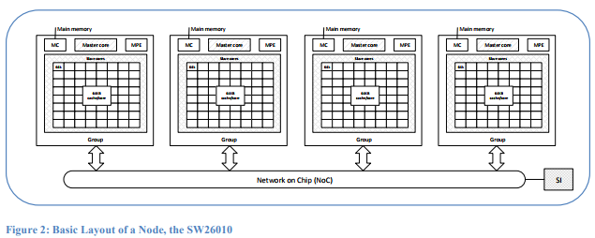

Рисунок 1 «Базовая компоновка узла, SW26010»

Каждый кластер CPE состоит из «Управляющего процессорного элемента» (Management Processing Element,MPE), который является 64-разрядным

Ядро RISC, поддерживающее как пользовательские, так и системные режимы, 256-битные векторные инструкции, 32 КБ L1 и кэш данных L1 объемом 32 КБ, а также кэш L2 256 Кбайт. «Вычислительно-процессорный элемент» (Computer Processing Element, CPE) состоит из 8x8 элементов из 64-битных ядер RISC, поддерживающих только пользовательский режим, с 256-битными векторными инструкциями, 16 КБ кэша команд L1 и 64 КБ Scratch Pad Memory (SPM).

Процессор работает с тактовой частотой 1,45 ГГц. Каждый CPE обладает внутренней сверхоперативной памятью (англ. scratchpad memory) размером 64 Кб для данных и 16 Кб для инструкций, и соединены посредством сети-на-кристалле (англ. network on a chip), вместо традиционной иерархии кеш-памяти (англ. cache hierarchy). MPE имеет более традиционную схему с 32 Кб кеш-памяти 1-го уровня для данных и инструкций и 256 Кб кеш-памяти 2-го уровня. Сеть-на-кристалле соединена с единым внутрисистемным интерфейсом, который соединяет микросхему с внешним миром.

**P(SW26010)** = {1xMPE, 64xCPE }

**Core(MPE)** = { Cshd132Кб, Chsi132Кб, Csh2, Ipv 256Кб }

**Core(CPE)** = { Cshi116Кб, SPM64Кб , Ipv 256Кб }

**CG =** Cluster = {1xMPE, 64xCPE, 1 CtrM(DDR3 SDRAM), Mbank}

**CPE** = 8 flops per cycle;

**MPE** = 16 flops per cycle;

**Node** = {4xMPE, 256 xCPE, 4MC, NoC, SI}

**SuperNode** = {256Nodes}

Система состоит из корпусов, см. Рисунок 3. Каждый корпус содержит 4 Supernodes (суперузлов) и каждый Supernode имеют 256 узлов, см. Рисунок 4.

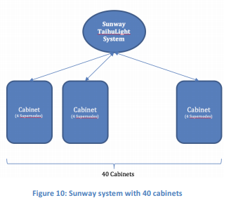

Рисунок 3 «Система Sunway с 40 корпусами»

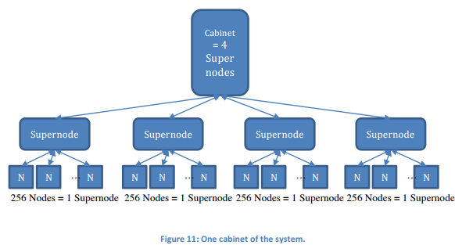

Рисунок 4 «Один корпус системы»

**Cabinet** = {4SuperNodes}

**C** = {40Cabinets}

Расчет пиковой производительности (**ПП**):

**ПП(CPE)** = 8 flops/cycle \* 1.45 GHz = 11.6 Gflop/s

**ПП(MPE)** = 16 flops/cycle \* 1.45 GHz = 23.2 Gflop/s

**ПП(Node)** = 256 cores \* 11.6 Gflop/s + 4cores\*23.2 Gflop/s = 3062.4 Gflop/s

**ПП(SuperNode)** = 256\*3062.4 = 783974.4 Gflop/s

**ПП(Cabinet)** = 4\*783974.4 = 3135897.6 Gflop/s

**ПП(C)** = 40\*3135897.6 = 125435904 Gflop/s = 125.435904 Pflop/s

**Пиковая производительность =125.435904** (значение в рейтинге [TOP-500](https://www.top500.org/list/2014/11/) 125,435)